Лабораторні РОБОТи
з курсу "Екологія"
Загальний обсяг годин на вивчення дисципліни – 72, аудиторні заняття – 32, кількість кредитів базового обсягу – 2
122 «Комп’ютерні науки»* 121 «Інженерія програмного забезпечення»

(відповідальний лектор проф. каф. ПІІТУ Козуля Т.В.)

Лабораторная работа № 1
Оценка опасности загрязнения окружающей среды от техногенных источников
Задание - Исследовать экологическое состояние выбранного природно-техногенного объекта и дать оценку его опасности для окружающей среды. При выполнении работы ориентироваться на данный пример.
Пример. Загрязнение почвы свинцом от транспорта
Предельно допустимая концентрация соединений свинца в почве по общесанитарному показателю составляет 32 мг/кг.
При выполнении настоящей оценки учитывалось, что прогнозный период накопления свинца в почве составляет 20 лет. В перспективе доля использования этилированного бензина на автомобильном транспорте будет неуклонно снижаться, и поэтому полученные оценки будут завышенными, давая погрешность в безопасную сторону.
Расчет выбросов свинца и его соединений проведен по методике [1]. Мощность эмиссии свинца при данной среднесуточной интенсивности движения автомобилей определяется формулой:
Рэ =Кп×Ко×mp×Кт×S(Gi×Pi×Ni) (1)
где Pэ – измеряется в мг/м в сутки,
Кп = 0,74 – коэффициент пересчета единиц измерения,
mp – коэффициент, учитывающий дорожные и автотранспортные условия, принимается по графику на рис. 4.2.1. «Рекомендаций…» в зависимости от скорости движения, в нашем случае для расчетной скорости 60 км/час mp =1,27, для 80 км/ч (на КАД) – mp =1,0.
Ко = 0,8 – коэффициент, учитывающий оседание свинца в системе выпуска отработавших газов,
КТ = 0,8 – коэффициент, учитывающий долю выбрасываемого свинца в виде твердых частиц в общем объеме выбросов,
Gi – средний эксплуатационный расход топлива для соответствующей марки автомобиля,
Ni – среднесуточная интенсивность движения автомобилей соответствующей марки,
Pi – содержание добавки свинца в топливе, применяемом на автомобиле рассматриваемого типа.
В этилированном бензине марки А-76 расчетное содержание свинца принимается в количестве 0,17 г на кг топлива и для А-93 в количестве 0,37 г на кг топлива в соответствии с «Рекомендациями…» [1].
Уровень загрязнения свинцом поверхностного слоя почвы на различных расстояниях от проезжей части определяется по формуле:
Рс = Рп/(h×r), (2)
где Рс – уровень загрязнения почвы свинцом, мг/кг,
h – толщина почвенного слоя (в метрах), в котором располагаются
выбросы свинца, для пахотных земель принимается 0,2 м,
r - плотность почвы,
Рп – отложение свинца на поверхности земли (мг/м³), определяемое по формуле:
Рп = 0,4К1UvTpPэ, (3)
где К1 – коэффициент, учитывающий расстояние от проезжей части и принимаемый по таблице 4.2.1. «Рекомендаций…» [1],
Uv – коэффициент, зависящий от силы и направления ветров, принимается равным отношению площади розы ветров со стороны дороги, противоположной рассматриваемой зоне к общей площади,
Tp – расчетный срок эксплуатации дороги в сутках, принимается равным 7300 суток, что соответствует 20-летнему прогнозному сроку,
Pэ – мощность эмиссии свинца.
ЗАДАНИЕ 1 Расчет загрязнения почвы свинцом по рассмотренному алгоритму реализовать с помощью программы Microsoft Exel, учитывая состав транспортного потока, рост его интенсивности на прогнозный 20-летний период и преимущественное направление ветров, причем плотность почвенного покрова принята равной 1,6 т/м³, а его толщина – 0,1 м

2. Оценка уровней шумового воздействия транспортных потоков
Оценка уровней шумового воздействия транспортных потоков, движущихся по рассматриваемым магистралям и транспортной развязке, выполнена в соответствии с «Рекомендациями по учету требований по охране окружающей среды при проектировании автомобильных дорог и мостовых переходов» [1].
Эквивалентный уровень шума в придорожной полосе определяется по формуле:
Lэкв = Lтрп + DLv + DLi + DLd + DLk + DLдиз - DLL×Kp, (4)
где Lтрп - уровень шума на расстоянии 7,5 м от оси ближней полосы движения, дБА.
DLv – поправка на скорость движения
Lтрп + DLv определяется по таблице 4.6.1[1] в зависимости от интенсивности и скорости движения.
DLi - поправка на продольный уклон, принимается по таблице 4.6.2[1]
DLd - поправка на вид покрытия, принимается по таблице 4.6.3[1]
DLk - поправка на состав движения, принимается по таблице 4.6.4[1]
DLдиз - поправка на количество дизельных автомобилей, принимается по таблице 4.6.5 [1]
DLL - величина снижения уровня шума в зависимости от расстояния L в метрах от крайней полосы движения, определяется по таблице 4.6.6[1]
Кр - коэффициент, учитывающий тип поверхности между дорогой и точкой измерения, принимается по таблице 4.6.7[1].
Этот метод используется для расчета уровня эквивалентного шума одиночной линейной магистрали.
ЗАДАНИЕ 2 Расчет шумового загрязнения выполнить в соответствии с представленными выше положениями. Все необходимые данные (интенсивность, скорость, расстояние, расчетные отметки, коэффициенты и поправки) были занести в электронную таблицу на базе Microsoft Exсel, которая реализует описанный алгоритм.
3. Мероприятия по защите от шумовых воздействий
Расчет шумозащитного экрана выполнен в соответствии с «Рекомендациями по учету требований по охране окружающей среды при проектировании автомобильных дорог и мостовых переходов» [1].
При применении шумозащитных мероприятий уровень шума в расчетной точке определяется по формуле:
L = Lэкв - DLв - DLz, (5)
где: Lэкв - эквивалентный уровень шума
DLв - величина снижения уровня шума различными типами зеленых насаждений, принимается по таблице 4.6.9.[1]
DLz - величина снижения уровня шума в зависимости от высоты и положения экрана определяется по формуле DLz = DLАэкр a + Dд
где: DLАэкр a определяется в следующем порядке:
а) определяется DLАэкр b в зависимости от высоты экрана по формуле:
DLАэкр b = 18.2 + 7,8 x lg(a + в - с + 0,02), (6)
где: а – кратчайшее расстояние между центром источника шума и верхней кромкой защитного сооружения, метров;
в - кратчайшее расстояние между расчетной точкой и верхней кромкой защитного сооружения, метров;
с - кратчайшее расстояние между геометрическим центром источника шума и расчетной точкой, метров;
Высота источника шума над поверхностью покрытия для легкового движения принимается равным 0,4 м, для грузового - 1,0 м. Величину DLАэкр b можно определить также по таблице 4.6.10.[1].
б) определяется величина снижения уровня шумa в зависимости от положения экрана в плане (по рис. 4.6.2 [1]) - DLАэкр a1 и DLАэкр a2 по таблице 4.6.11.[1])
в) определяется DLАэкр a как наименьшая из DLАэкр a1 и DLАэкр a2
Dд - поправка, зависящая от величины разности DLАэкр a1 – DLАэкр a2 определяется по таблице 4.6.12.[1]
ЗАДАНИЕ 3 Расчет защитного экрана, расположенного на обочине автодороги, исходит из представленных выше положений. Все данные (расстояние, расчетные отметки, коэффициенты и поправки) занести в электронную таблицу на базе Microsoft Exсel, которая полностью реализует описанный алгоритм.

ВЫПОЛНЕНИЕ: 1 Основная часть состоит из:
– описания территории местонахождения объекта исследований;
- анализа потенциальных источников и видов загрязнений (смотрите рисунок 1);
– занесение данных из карт и методического источника геоинформации и проведение по таблицам на базе Microsoft Exсel расчетов по заданию 1–3;
– анализа полученных результатов – представление сводной таблицы с оценкой экологического состояния дороги и территории вокруг нее и дееспособность созданного щита;
– разработки рекомендаций относительно использования результатов.
2 Выводы и предложения
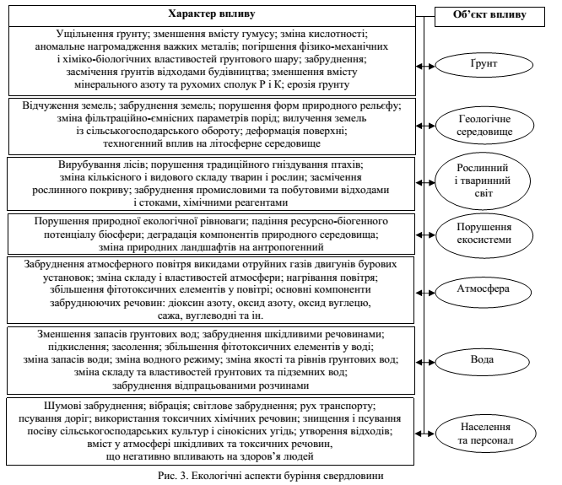
Рисунок 1 – Екологічні аспекти буріння свердловини

Выводы следует излагать с четким указанием того, что именно сделано автором работы: "Рассмотрено.... Проанализировано... Выбрано.... Проведено исследования и собрано... Разработано и наполнена база данных... Построено... Анализ показал, что... Разработана рекомендации относительно..., которые передано в... для дальнейшего изучения и использование на практике".

ОТЧЕТ: выбирается объект исследований; - разрабатывается программа и методика мониторинговых исследований; - анализ информации; - разрабатывается оценка состояния окружающей среды и рекомендации относительно ее улучшения; список использованных источников информации.

Информационные источники
- Рекомендации по учету требований по охране окружающей среды при проектировании автомобильных дорог и мостовых переходов. (Согласованы с Министерством охраны окружающей среды и природных ресурсов РФ 19.06.1995 №03-19/АА). М. 1995. –124 с.
- Экологическая безопасность транспортных потоков (под ред. А.Б.Дьякова) – М. Транспорт. 1989. – 127 с.
Лабораторная работа № 2.
Расчет вероятности воздействия) при возникновении воздействий на ОС, экологический риск
ЗАДАНИЕ НА ЛАБОРАТОРНУЮ РАБОТУ: провести анализ и дать оценку экологического риска воздействия химических факторов на человека или живые организмы, используя приведенный пример.

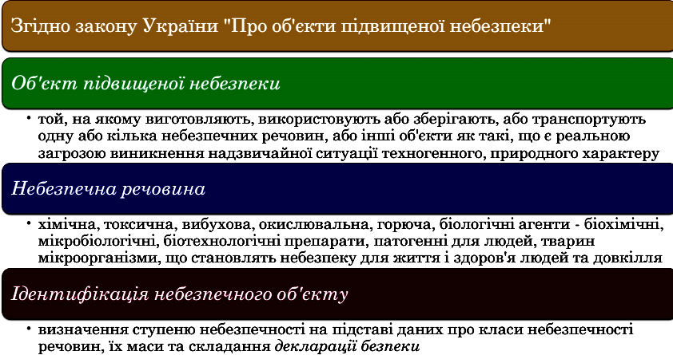
ПРИМЕР Задание: Для различных токсичных и вредных веществ определить пробит-функции в зависимости от данных о различных константах, определяемых в результате специальных медико-биологических исследований и отнесенных к среднестатистическому составу населения или, если это оговорено специально, к определенному контингенту (группе) людей. В таблице приведены константы для вычисления пробит-функции летального поражения для некоторых химических веществ, рекомендованные Центром изучения безопасности химических процессов Американского института инженеров-химиков для технического персонала заводов.
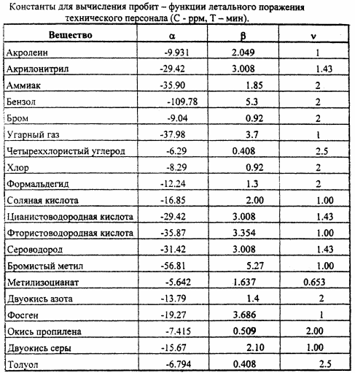

Пояснение: Вероятность поражения (риск), определенная с учетом только объективных факторов, будет являться потенциальным риском. Поле потенциального риска позволяет оценить общую картину опасности или поражения при возникновении аварии и его можно рассматривать как некоторый фон опасности вокруг объекта с токсическим веществом.
При расчете потенциального риска необходимо учесть еще один фактор, определяющий уровень токсичности самого вещества. Этот фактор носит название "пробита" - P_{R}, учитывает специфические особенности физиологического воздействия и количество поглощенного вещества(дозу), которое может смертельно воздействовать на "абстрактного" человека, находящегося в зоне аварии, и имеет вид:
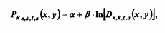где D_{nkta}(x,y) – токсодоза вредного вещества-интегральная величина.
где C^{v}_{nktta}(x, y, i) – функция концентрации токсичного вещества в точке (х, у),T_{k} - время экспозиции;а, р, v - константы, характеризующие как специфику токсиканта, так и выделенную группу людей(группу риска);(х, у) – координаты предполагаемого места нахождения абстрактного человека внутри круга радиуса R*.
Обычно в специальной медицинской литературе для характеристики острого ингаляционного воздействия газообразных токсических веществ приводятся значения концентраций, вызывающих 50% поражение при экспозиции в течение некоторого времени "Т "(LCT50). Эта характеристика по существу определяет интегральную меру токсиканта, при получении которой возможен летальный исход у 50% субъектов в группе (например, методика "ТОКСИ").
Знание функции пробита в точке P_{R} (х,у )позволяет определить вероятность (степень) поражения в точке через интеграл Гаусса:
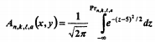.
Особо отметим практический прием проверки правильности использования из литературы констант пробит-функции. Если известны константы (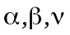), a также значение LCT50, и при подстановке концентрации для 50% поражения в уравнение для пробит функции получится значение P_{R} =5, то константы применяются для выражения A(P_{R} -5). Если же P_{R}=0, то-A(P_{R}).
Оформление отчета:
- Определить пробит-функции в зависимости от данных о различных константах вредных веществ по наведенным формулам.
- Оценить по ним масштаб поражения для рассматриваемого случая (выбрать по атласу территорию исследования или привести из других источников), если особо чувствительных групп населения составляет до 30% от всего контингента при условии
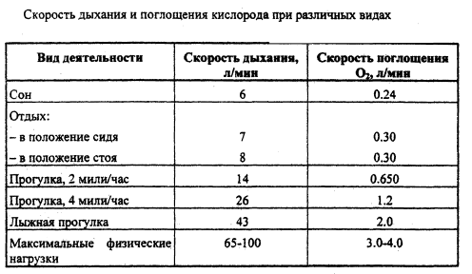
- . В настоящее время сложились объективные предпосылки для техническойреализации автоматизированной информационной системы экологического мониторинга (далее АСЭМ).
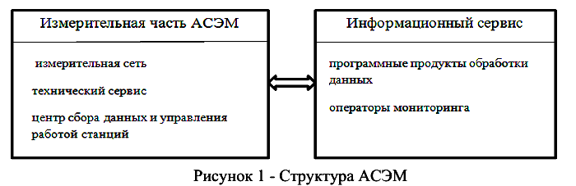
- На основе анализа структуры существующих автоматизированных системы локального экологического мониторинга разработывается система экологического мониторинга природной среды промышленной территории, которая должна включать следующие подсистемы(рис. 2).

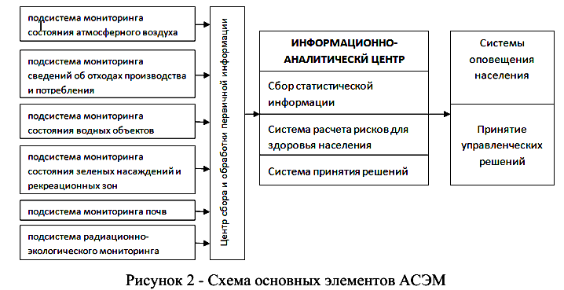

- Наиболее быстро и эффективно производится мониторинга атмосферного воздуха города. Подсистема контроля атмосферного воздуха базируется на использовании нескольких инструментов. Так, мультисенсорные системы позволяют в рамках одногоприбора проводить анализ нескольких загрязнителей и получать реальную картину рассеивания примесей от различных источников. Исследование транспортных потоков и томов предельно допустимых выбросов промышленных предприятий городавыявлять источник загрязнения и степень влияние его на воздушную среду.
Серверы базы данных, работающие, на соответствующих программных продуктах, обеспечены системой безопасности, предотвращающей несанкционированный доступ и обеспечивающую надежность хранения информации. Вычисление концентрации в точках, построение полей загрязняющих веществ и прогнозирования возможных состояний происходит с использованием математических моделей- интерполяционных и экстраполяционных. Проверку расчетов и дополнительные измерения для повышения точности используемых математических моделей выполняют с помощью приборов экспресс-анализа атмосферного воздуха. На основании расчетных и экспериментальных данных строятся поля загрязняющих веществ и наносятся на карту города, реализуемую с помощью ГИС.Обобщенный анализ рисков о качественном и количественном влиянии негативных факторов на состояние здоровья населения и статистические поля распределения концентраций загрязнителей используются для оповещения населения об экологической ситуации
- Реализовать на основе использования WEB-технологий структура системы , например «Воздух» и т.п. Систему разработать с испольвованием вольного программного обеспечения
. 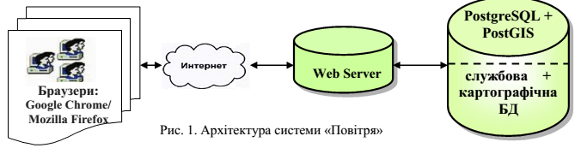
Для розробки системи використано такі мови програмування: JavaScript [1] – для
створення інтерфейсу Користувача і використання AJAX-підходу до побудови web-застосунків та PHP [2] – для встановлення зв’язку між web-Server’ом та БД.
1 – JavaScript [Електронний ресурс]. – Режим доступу: https://uk.wikipedia.org/wiki/JavaScript.
2 -– PHP [Електронний ресурс]. – Режим доступу: https://uk.wikipedia.org/wiki/PHP.
3 –OpenStreetMap [Електронний ресурс]. – Режим доступу: https://uk.wikipedia.org/ wiki/OpenStreetMap.
4 – У ДСНС відбулася презентація системи «РОДОС-Україна» [Електронний ресурс] // Урядовий
портал. – 2016. – 30 червня. – Режим доступу:
http://www.kmu.gov.ua/control/uk/publish/article?art_id=249152554&cat_id=244277212
5 – Вільне програмне забезпечення [Електронний ресурс]. – Режим доступу: https://uk.wikipedia.org/wiki/Вільне_програмне_забезпечення.
Лабораторная № 3
Методы оценки экологических факторов и эффективности применения зеленых технологий
Задание: Выберете техногенный объект, составьте структурированную модель вида графа и согласно MIPS-анализа дайте оценку степени экологичности состояния «объект – ОС».
Определите мероприятия по улучшению состояния согласно направлению зеленый компьютер или зеленые информационные технологии для повышения уровня экологической безопасности.

Екологічний фактор – це будь-який елемент середовища, який здатний прямо чи опосередковановпливатина живі організми, хоча б протягом однієї фази їх розвитку.
Системи – цеструктурно-функціональнаціліснаєдністьмножинивзаємозв’язанихміж собою елементів, яку відокремлено із середовища відповідно до певної мети в межах визначеного часового інтервалу.
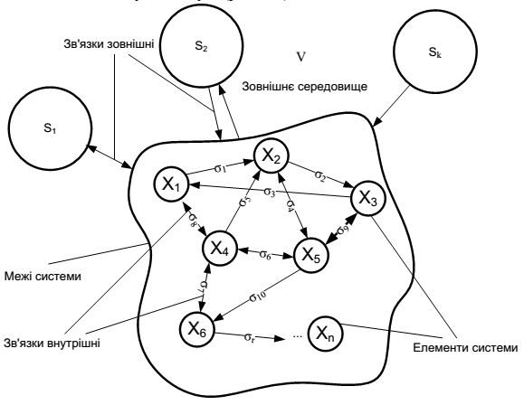
Рисунок 1 – Модель системи

Экологическая безопасность – обобщающее понятие, которое охватывает не только безопасность потребления продукта, но и безопасность сырья, используемого для его производства, непосредственно самого производства, а также хранения продукта и утилизации упаковки.
Подтверждением о выполнении требований экологической безопасности (качества продукта и ОС) является экологическое маркирование, осуществляемое добровольно в дополнение к обязательной сертификации. Во многих европейских странах в законодательном порядке утверждены специальные правила, устанавливающие порядок проведения добровольной экологической маркировки продукта, для отдельных групп продуктов соответствующие критерии эко-маркировки. Цель эко-маркировки – обеспечение потребителей информацией, позволяющей выбирать те продукты, которые оказывают минимальное негативное воздействие на ОС; стимулирование производителей экологически безопасной продукции.
Методика анализа и оценки экоэффективности по примеру оценки влияния на ОС предприятия
Задачи:
- обеспечение безопасности продукции на всех стадиях жизненного цикла;
- прекращение реализации продукции, не отвечающей установленным экологическим требованиям;
- содействию сбыту продукции с лучшими экономическими характеристиками;
- оценка отходов производства с точки зрения экологической безопасности и утилизации.
Критерии экологичности должны основываться на оценки воздействия на окружающую среду на всех стадиях жизненного цикла продукта.
Это условие присвоения знака экологической маркировки
Вся процедура подготовки проведения MIPS-анализа включает следующие стадии:
- Краткая характеристика предприятия
- Характеристика производства и его воздействий на ОС
- Анализ эко-эфективности или MIPS-анализ
- Предоставления данных о входных и выходных материальных потоках в формате MIPS
Таблица 1
Наименование производственного объекта | Наименование продукции | Объём выпущенной продукции
1 | 2 | 3
Как резюме представить схему технологического процесса. Например для производства хлебобулочных изделий имеем:
Приём хранения сырья.
Подготовка и дозировка сырья.
Замес теста
Брожение теста
Подготовка теста к выпечки (деления, формовка, расстойка )
Выпечка изделий
Бракераж
Охлаждение изделий
Хранение и отпуск изделий на продажу

Обязательно: требования к упаковке , например , для хлебобулочных – физиологическая безвредность (отсутствие веществ ,изменяющих запах ,вкус цвет изделий или изменяющихся под действием пищевых продуктов )
Особо обратить внимание на сырые и этапы производственного процесса. После характеристики экологичности продукции дать характеристику воздействия на ОС:
- потребление водных ресурсов;
- выбросы ЗВ в атмосферу;
- шумовое загрязнение;
- сброс загрязнений СВ;
- размещение отходов;
Таблица 2
Наименование загрязняющего фактора | Количество ЗВ ,исходящих из источника выделения | Суммарный выброс,сброс, т/год |  |  |  | Общие количество, выброшенное или сброшено
Наименование загрязняющего фактора | Количество ЗВ ,исходящих из источника выделения | Выбрасываемые без очистки | Поступающие на очистки | Удалено и обезврежено | Из них утилизировано | Общие количество, выброшенное или сброшено
1 | 2 | 3 | 4 | 5 | 6 | 7
MIPS-анализ: «эко-эффективность» - получение большого количества продуктов или услуг с наименьшими издержками с минимальными расходованием всех видов ресурсов (или с их максимально эффективным использованием : снижение потребления природных ресурсов (рост эко-эффективнсти )- внедрение новых технологий и в меньшей степени устранение недостатков в этой части существующих технологий.
MIPS-анализ основан на концепции «дематериализаци».Этот подход предусматривает переход от рассмотрения экологически опасных «выходов» к анализу «входов» отдельных процессов или продуктовых цепей в целом. ( Расчёт показал ,что реализация данного подхода позволит 10 раз сохранить потребление природных ресурсов ,необходимых для обеспечения населения стран Западной Европы. Для стального мира увеличение эффективности использования природных ресурсов позволяет сохранить в 2 раза на входе ,повысить уровень жизни в 2 раза. Это «фактор 10» и «фактор 4»). Уровень дематериализации может быть измерен в единицах MIPS-Material Input Per Unit Service or Utility.
MIPS в переводе означает «материальный вход на единицу услуги или полезного продукта». «Полезный» означает, что продукт имеет разную ценность. MIPS показывает, какое количество природных ресурсов (материалов) используется для получения данного полезного продукта или услуги MIPS=MI/S, где MI-количество материалов на «входе»процесса или продуктовой цепи; S – количество оказываемых услуг или выпускаемого полезного продукта.
S/MI – природно-ресурсная эффективность или эко-эффективность. MIPS-анализ позволяет определить расход природных ресурсов на границе продуктовой цепи, в месте их извлечения из природной среды, а также на всём протяжении жизненного цикла продукта или услуг.
Расчёты производятся исходя из количества тонн материалов, извлекаемых из природы. Отдельно рассматриваются биотические, или возобновляемые, природные ресурсы и абиотические, или не возобновляемые, природные ресурсы, а также вода, атмосферный воздух и эрозия почвенно-земельных ресурсов. Потребляемые ресурсы во время производства, использования и рециклирования отходов продукта пересчитываются с помощью специальных переводных коэффициентов или MI- чисел в количество используемых природных ресурсов. (Специалистами Германии Wuppertal Institute определены значения чисел MI не только для ряда материалов, но и для определённых видов энергии и транспорта, которые соответственно имеют размерность т/кВт-ч и т/т-км – http:\\www.mips-online.com)
Согласно концепции MIPS любой продукт несёт невидимый «экологический рюкзак».Он равен: (экологический рюкзак) = (MI)-(вес полезного продукта).
Для расчета MIPS для вашего производства составьте матрицу 3 материальный вход: материально-сырьевые ресурсы.
Таблица 3
Вход | Ед. нумерация | количество | источник | Год
Сделайте расчёт MI сходя из данных MI-числа т/т для материального входа сырье (MI₁), энергия (MI₂) (MI-число = 1.3 т/т) энергии (MI₃) – для сетевой MI-число = 0.41 кг/кВт-ч; материальный вход: возобновляемые природные ресурсы (MI₄). Показатель MIPS – в общем случае рассчитывается по формуле MIPS=(MI₁+MI₂+MI₃)/S.
Для данных МI₁ MI₂ MI₃ составляют таблицу 4.
Таблица 4
Материал/компонент | Вес продукта или расход, т | MI-число,т/т | Материальный вход (MI),т | Примечание
1 | 2 | 3 | 4 | 5
Для возобновимых отдельно рассчитывают MIPS renewables.
После чего сделать выводы и по выходу готовой продукции: основные продукты, выброс в атмосферу, сточные воды, отходы.
Эко-маркировка, соответствующие ей экологические этикетки и декларации представляют собой один из важных инструментов экологического управления, серии международных стандартов ISO14000. Дополнительно к MIPS для экологически маркированной продукции необходимо учитывать экономическую эффективность или рентабельность инвестиций.
Предметом ISO14000 является система экологического менеджмента. Основной документ ISO14000 не содержит никаких «абсолютных» требований к воздействию организации на ОС, за исключением то, что организация в специальном документе должна объявить о своём стремлении соответствовать национальным стандартам и реализовать политику постепенных улучшений. Усовершенствование системы экологического менеджмента и политики предприятия в области ООС предполагает проведение экологического аудита –это инструмент для систематической проверки внутри фирменного (внутренний – через внутреннюю ревизию ; внешний –проводится по инициативе стек-холдеров и аудиторов) экологического потенциала и экологических рисков предприятия.
Цель экоаудита: 1)предоставление информации об экодеятельности фирмы и её соответствии установленным стандартам; 2) выработка рекомендации по улучшению на предприятии организации экологического контроллинга.
Система экологического менеджмента на предприятии DIN EN ISO 14001. За основу оценки экологического воздействия на ОС берётся баланс оборота материалов и энергии.
Методы оценки экологических факторов – оценка величины потенциального ущерба некоторого экологического воздействия со стороны предприятия.
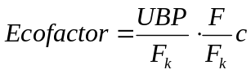, где UBP – пункты экологической нагрузки (ед. эколог. ф-ра);
- F – актуальная годовая величина экологического воздействия (критический поток за период времени);
- F_{k} – критическая величина эмиссии в этой области в течении года;
- C=10¹²/год.
В Швейцарии министерством ОС, лесов и ландшафтов (BUWAI – Umbveltbundesamt für Umbvelt und Landshaft) раз в 5 лет брошюра «Оценка в экологических балансах с помощью методов экологической ограниченности». В ней в сводных таблицах приводятся коэффициенты, с помощью которых эмитируемые предприятиями ЗВ, как и ресурсы, используемые на предприятии, могут быть агрегированы в общий показатель, необходимый для сравнения с аналогичными показателями.
Взаимосвязь между экологическими факторами
Экологическое воздействие со стороны человеческой деятельности
Экологическое воздействие предприятий
Экологическое воздействие в экосистеме - ответ
Экологические проблемы

Зелені технології визначаються такими складовими елементами: зелений бізнес, зелені інформаційні системи й зелена енергія. Для зеленого бізнесу характерне впровадження зеленого виробництва, корпоративна й соціальна відповідальність. Зелений бізнес» – це насамперед концепція управління компанією, яка спрямована на зменшення споживання матеріальних ресурсів і зниження негативного впливу діяльності на навколишнє середовище. Там де зменшення споживання, там економія, де розумна економія - там прибуток. Зелений бізнес – це ефективний бізнес, і в цій статті ми постараємося показати як загальновідомі істини, так і зосередиться більшою мірою на аспектах, яким зазвичай надають мало значення.

Зеленый компьютер “Green computing” (в специальности компьютерные науки, программная инженерия |  |  |  |  |  |  |  | Green IT. Зеленые технологии ("Green IT") (информационные системы и технологии)
это теория и практика экологически ориентированных информационных компьютерных технологий(ИКТ, ICT), это энергосберегающие, энергоэффективные технологиивычислений и пр. – «зеленые» вычисления– ЗВ:  Green use –минимум энергопотребления компьютерами, устройствами, их использование «экологичным способом».  Green disposal –повторное использование существующих компьютеров, экологически чистая переработка списываемого электронного оборудования.  Green design –энергосберегающие технологии для компьютеров, серверов, принтеров и других цифровых устройств.  Green manufacturing – минимизация затрат на производство компьютеров и других систем с целью сокращения воздействия на окружающую среду |  |  |  |  |  |  |  | - решение комплекса проблем, обусловленных экологическими вопросами; поиск оптимальных путей их решения, снижение материальных затрат на производство, использование – ответственность потребителя перед природой;  - снижение воздействия компьютера на ОС путемуменьшения токсичных веществ в комплектующих; уровня электромагнитных излучений и шума; обеспечение энергоэффективности компьютера и снижение выделяемого им тепла, потребляемой электроэнергии, легкость утилизации и возможность переработки отдельных компонентов.  - Algorithmic efficiency  - Resource allocation  - Virtualization
Основные задачи – специальные предметы подготовки |  |  |  |  |  |  |  | Научно-практические программы GREEN Program и виды Green IT деятельности
энергосберегающие, энергоэффективныетехнологии вычисления (технологический подход) |  |  | «зеленые» вычисления (функциональность, программно-экологический подход) |  |  |  |  | The GREEN Program destinations and topics |  |  |  |  | ИТ-отрасль –три основные технологические инициативы снижения воздействие быстрого роста информации на окружающую среду
энергоориентирован-ные (энергосознательные) компьютерныесистемы– (Energy-Aware Computer Systems) | энергоэкономные (по затратамэнергии)компьютерныесистемы(энергосберегающийподход) (Energy-Saving Computer Systems) | энергоэффективные компьютерные системы (Energy Efficient Computer Systems) | энергоэффективное потребление, технологии синхронизации аппаратного обеспечения | эффективные ПО и алгоритмы | зеленые телекоммуникации | разработка эффективных (с высоким кпд) источников питания | виртуальные вычисления,  Plug компьютер | Renewable Energy & Sustainability  Iceland | Water Resource Management & Sustainable Practices  Peru | Disaster Mitigation & Nuclear to Renewable Transitions  Japan  Смягчение последствий стихийных бедствий | Sustainable Community Food Systems& Energy  Hawai'i |  | Виртуализация и консолидация – ИТ-менеджеры –избыточность и доступность ИТ, эффективность питания и охлаждения, отделение ПО от базового оборудования, работа нескольких ОС и приложений на одном компьютере, высокий коэффициент использования серверов и хранилищ | Управление жизненным циклом информации (ILM) – автоматический анализ для хранения информации | Дедупликация данных – снижениеобъема сохраняемых резервных копий; дублирование данных; сокращение потребности в полосе пропускания сети и объеме резервного хранилища в 300 раз – создание экологической устойчивости
Общий подход | Архитектура компьютера | Информационно-программное наполнение | новые схемотехнические технологии |  |  |  |  | Информационные технологии центральные в системном решении задач выработки электроэнергии, энергопотребления и изменения климата, комбинации стимулов, стандартов, грантов, непрерывных исследований, воображения и инноваций, способствующих глобальным изменениям
- Международная организация– IFG (International Federation of Green ICT);  - стандарты IFG Standard;  - Евросоюз –требования по энергоэффективности – ErP (Energy-related Products) и EuP (Energy Using Product);  - ASUS – новая технология «Dual Intelligent Processors» |  |  | - Стандарт IEEE 1680, являющийся фактически стандартом зелёных вычислений для компьютеров, ноутбуков и мониторов. Energy Efficient Ethernet (IEEE 802.3az);  - открытый промышленный стандарт ACPI (Advanced Configuration and Power Interface – усовершенствованный интерфейс управления конфигурацией и питанием);  - Международнаяинициатива– рейтинг Green500 – оценка суперкомпьютера по показателю MFLOPS/W – количество электроэнергии для фиксированного набора задач;  - «зелёные» программируемые логически интегральные микросхемы – ПЛИС типа FPGA – Green FPGA |  |  |  |  | – The Waste Electrical and Electronic Equipment regulations (WEEE) – компоненты информационныхсистем без содержания токсичныхвеществ  – UN’s 17 Global Goals |  |  |  | - СтандартAdvanced Configuration and PowerInterface (ACPI), разра-ботанныйсовместнокомпаниямиHP,Intel, Microsoft,PhoenixиToshiba;  - Построении зеленой информационнойсистемы:  - Climate Savers Calculator;  - оборудование,используяElectronic Product Environmental Assessment Tool;  - найтинедалекоотВасцентрутилизации компонентов;  - повыситьэффективностьцентровданных – PC Pro Software Tool Suite;  - использоватьмультифункциональные  - принтерыикопиры– уменьшение энергопотребление и отходы;  - оцениватьпотребление и стоимость  - электроэнергии– Energy Sta

Концепція Зеленого бізнесу базується на правилі трьох R: Reduce, Reuse, Recycle - Скорочуй, Повторно використовуй, Переробляй.
Reduce (Скорочуй) Згідно цього принципу, Зелений бізнес повинен спрямувати зусилля на скорочення споживання електроенергії, тепла, води, паперу та інших матеріальних ресурсів. Реалізується це правило як завдяки використанню сучасних технологій та обладнання, так і організаційними та агітаційними заходами.
Reuse (Повторно використовуй) Дане правило є одним з ключових, і направлено на використання витратних матеріалів, в тому числі паперу, вироблених з вторинної сировини, зниження викидів вуглекислого газу (та й інших шкідливих сполук) за рахунок скорочення транспортних пересувань. В рамках зеленого офісу сюди ж можна віднести і повторну заправку картриджів (природно, виробники техніки не рекомендують цього робити, і в деяких випадках, дійсно можна зламати принтер).
Recycle (Переробляй) Це правило вимагає правильної утилізації відходів. Так, у звичайньому офісному житті - це може бути роздільний збір сміття, здача макулатури, утилізація офісної техніки та батарейок і так далі.
Використання цих трьох правил дозволяють домогтися не тільки реального зниження шкоди від діяльності бізнесу для навколишнього середовища, а й заощадити.
Зелені інформаційні технології допомагають зберігати ресурси й раціонально переробляти відходи, повинні забезпечити умови зміни виробничого циклу з погляду екологічності. Виникнення й розвиток Green ІT стимулювало необхідність вирішення таких основних проблем.
По-перше, важливою заклопотаністю розроблювачів є створення нових продуктів, що дозволяють заощаджувати енергоспоживання, використовувати для своїх продуктів поновлювані джерела енергії.
Компанії Іntel і AMD досить давно й успішно роблять так званий «розумний кремній» – чипи з низьким енергоспоживанням. Іntel винайшла Vііv (читається як «Вайв2), що відповідає стандарту ROHS. AMD розробила платформу LІVE. Програма «Зелена ініціатива VІ» (VІ Clean Computіng), що стартувала в 2001 році, – перший помітний результат реконструкції виробництва процесорів, чипсетів і електронних схем. ∗
По-друге, робота будь-якого комп’ютера неминуче спричиняє високий рівень шуму. Ця проблема визначається необхідністю уникнення негативного впливу на НПС, тварин, людини цієї загрози роботи великих серверів і глобальних дат-центрів.
По-третє, існує проблема пропаганди Green ІT, суть якої зводиться до різних PR-акцій, інформаційних потоків і маркетингових ходів. Вагомий поштовх до розробки й руху Green ІT – це констатація турботи про здоров’я споживачів, що виражається в охороні природи. Наприклад, компанія Lenovo повідомила про приєднання до екологічного проекту The Clіmate Group, запущеному на сайті www.together.com. Компанія Lenovo ухвалила рішення щодо підвищенні екологічності своєї продукції на 10 % за період з 2007 по 2012 р. У зв’язку із цим компанія розробляє рішення, що підвищують енергетичну ефективність, впроваджує на своїх виробництвах енергозберігаючі технології й будує нові заводи і фабрики з екологічно чистих матеріалів, із використанням «зелених» технологій.∗
По-четверте, ще одна проблема, обумовлена об’єктивними законами розвитку техніки – швидке старіння й утилізація комп’ютерів. По-п’яте, «отрута високих технологій», проблема зниження токсичності; довести очевидне кожному користувачеві й ще більш фахівцям: локалізація технологічних відходів, під якою розуміють смітники, або полігони, – поняття досить і досить умовне, що не вирішує проблеми.
Починаючи з липня 2006 р., у всіх країнах Європейського союзу діє директива RОHS (Правила обмеження змісту шкідливих речовин), відповідно до якої з виробництва повинні бути виключені чотири типи важких металів (свинець, кадмій, хром і ртуть) і два типи броморганічних (бромованих) антипиренів. Заборона на ввезення товарів, що не відповідають положенням даної директиви, уже привила до припинення постачання у країни ЄС деяких видів продукції ряду компаній, у тому числі Apple. Поряд з RОHS, діють й інші стандарти, що визначають суворі вимоги до виробників (сертифікат EPEAT, зокрема ).
І останнє, шосте, скорочення впливу інформації на навколишнє середовище, маючи на увазі, що інформаційні технології визначають як засіб обміну інформацією щодо екологічної стійкості, дозволяючи людям в усьому світі спільно розробляти нові підходи й рішення. ІТ-галузь повинна знизити вплив швидкого зростання інформації на навколишнє середовище, забезпечивши ефективні рівні співіснування. Це завдання допомагають вирішити три основні технологічні ініціативи:
- віртуалізація й консолідація – вирішення проблеми неефективності, відокремлюючи ПЗ від базового обладнання, що забезпечує роботу декількох додатків на одному комп’ютері; більш високий коефіцієнт використання серверів і сховищ означає розгортання меншої кількості машин, що споживають менше електроенергії для живлення й охолодження;
- керування життєвим циклом інформації (ІLM) – використання автоматичного аналізу для зберігання інформації в більш підходящому енергетично ефективному сховищі на всіх етапах її життєвого циклу;
- дедуплікація даних – зміна файлу, відправлення його на сервер у вигляді нових і унікальних сегментів даних, пов’язаних з оригіналом; резервне копіювання тільки для нових сегментів, що скорочує потреби в смузі пропускання мережі й обсязі резервного сховища в 300 разів.
Коло осіб, зацікавлених у Green ІT, умовно визначається у такий спосіб: користувач (людина) – виробник (компания) – держава (країна) – світ (союз країн). Моральна мотивація (турбота про навколишнє середовище, права майбутніх поколінь) є одним з важливих стимулів у розробці Green ІT, впровадження зелених технологій може додатково позначитися на бренді й принести прибуток. Green ІT уже впроваджуються великими компаніями, такими, як Fujіtsu-Sіemens, Іntel, Mіcrosoft, Dell, що мають достатню кількість ресурсів, що дозволяють дочекатися очевидних позитивних результатів розробки й впровадження Green ІT.
Зелена енергія повинна бути поновлюваною, а ресурси необхідно споживати ощадливо й ретельно підходити до організації процесу їх утилізації.
Уперше питання ефективності використання електроенергії було поставлене Агентством із захисту навколишнього середовища EPA (Envіronmental Protectіon Agency), під час реалізації програми "Energy Star" енергоощаджуваних технологій під патронатом уряду США.∗ У ході кампанії був запропонований перший інтерфейс енергозбереження Advanced Power Management (APM). Він є набором функцій (APІ) для керування параметрами енергоспоживання персонального комп’ютера із програм. Компоненти інформаційних систем тримають токсичні речовини, тому ліквідація – це важливий етап у життєвому циклі зелених інформаційних систем. Реалізувати ці процеси може допомогти The Waste Electrіcal and Electronіc Equіpment regulatіons (WEEE).
Відповідним чином сформовані рекомендації для розробників програмного забезпечення зелених інформаційних технологій:
- організувати ефективне споживання електроенергії, використовуючи інтерфейс ACPІ й віртуалізацію;
- переводити комп’ютер у режими зниженого енергоспоживання в проміжки часу, коли інформаційні технології не обробляють дані;
- запровадити в програмні продукти потокову обробку даних;
- використати спеціалізовані алгоритми й структури даних;
- контролювати розподіл динамічної пам’яті.
Екологія програмного забезпечення – розділ інженерії програмного забезпечення, що вивчає програмні продукти з позицій екологічного підходу. Програмне забезпечення як екосистема – підхід до вивчення екосистем програмного забезпечення як до екосистем.
Екосистема програмного забезпечення – частина реального світу, в якому успадковується програмне забезпечення. Дослідження програмного забезпечення як частини екосистеми повинно здійснюватися на основі екологічного підходу у таких аспектах:
- морфологічному – дослідження будови екосистеми та змін;
- функціональному – дослідження функції компонентів екосистеми, звичайно в термінах вхідних, вихідних і керуючих параметрів, збурювального діяння і параметрів стану.
Моделювання екосистем програмного забезпечення – підхід до вивчення екосистем програмного забезпечення за допомогою моделей.
Існують такі засоби моделювання екосистем програмного забезпечення: і*моделі; нормативні і*моделі; Software Supply Network – (SSN); Product Deployment Context – (PDC). Розглядаються два типи і*моделей – SD моделі та SR моделі. Перший тип – модель стратегічних залежностей (SD) являє собою мережу спрямованих відносин залежностей між акторами екосистеми. Залежність указує, що один актор якимось чином залежить від іншого актора. Другий тип – стратегічна модель (SR) специфікує цілі, завдання, ресурси та м’які цілі для кожного учасника. Якщо і*моделі орієнтовані на подання взаємодії норм, акторів і цілей, то модель називається нормативною.
Модель екосистем програмного забезпечення подається діаграмами SSN і PDC. Метричне забезпечення екосистем включає метрики, що дозволяють оцінювати екосистеми в різних аспектах, наприклад, існують такі метрики: ступінь зв’язків; середня довжина шляху; коефіцієнт кластеризації; щільність мережі.
Об’єктивна оцінка рівня запроваджених «зелених» або інформаційно-комунікаційних технологій (ІКТ) і передумов підвищення їх ефективності потребує проведення комплексних і системних еколого-економічних досліджень. Економічне обґрунтування впровадження ІКТ з урахуванням економічних наслідків його впливу на довкілля пов’язано з систематизацією та оцінкою екологічних ефектів від цих технологій.
Екологічні аспекти враховуються в обґрунтуванні доцільності ІКТ у вигляді основних економічних збитків від забруднення довкілля, пов’язаного з виробництвом загалом, експлуатацією, утилізацією устаткування і засобів виробництва. Алгоритмічно еколого-економічна оцінка ІКТ визначається такими складовими∗.
- Еколого-економічний збиток від забруднення довкілля при виробництві ІКТ устаткування та ресурсів, засобів виробництва розраховується за відповідними даними про стадії поводження з ресурсом:
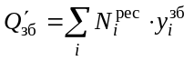, (1)
де 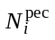– обсяг ресурсу i-го виду при виробництві устаткування ІКТ, нат. од.; 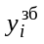– питомий економічний збиток від видобутку, обробки, використання у виробництві ресурсу i-го виду, грош. од./нат. од.
- Еколого-економічний збиток від електромагнітного забруднення довкілля (погіршення здоров’я населення) визначається за формулою
, (2)
де 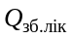– економічні збитки, пов’язані з витратами на лікування, грош. од.; 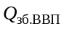– економічні збитки, пов’язані з недоотриманням частини ВВП внаслідок зниження продуктивності праці та втрати працездатності через погіршення стану здоров’я, грош. од.; 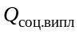– економічні збитки, пов’язані зі соціальними виплатами внаслідок втрати працездатності, грош. од.; 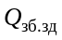 – інші збитки, упущена вигода з погіршенням стану здоров’я, грош. од.
- Еколого-економічний збиток від забруднення довкілля при виробництві електроенергії, яка споживається устаткуванням ІКТ враховує такі показники:
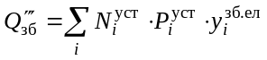, (3)
де 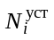– кількість устаткування ІКТ і-го виду; 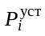– середньорічне споживання електроенергії одиницею устаткування ІКТ і-го виду, МВт год; 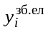– питомий економічний збиток від забруднення довкілля при виробництві 1 МВт електроенергії, грош. од./МВт год.
- Еколого-економічний збиток від забруднення довкілля внаслідок утворення відходів електронного устаткування становить таке:
, (4)
де 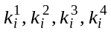 – частка речовин відповідно І, ІІ, ІІІ, та IV класу небезпеки, що містяться в одиниці і-го виду устаткування; 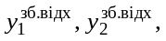 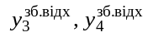– питомий економічний збиток від забруднення довкілля відходами відповідно І, ІІ, ІІІ, та IV класу небезпеки, грош. од./нат. од.; 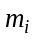 – обсяг відходів і-го виду устаткування, нат. од.
- Інші еколого-економічні збитки від забруднення НС визначаються відповідно до засобів виробництва, експлуатації та утилізації ІКТ.

Завдання до лабораторної роботи.
1 Об’єкт дослідження обрати відповідно до завдання лабораторної .
2 Врахувати складність об’єкта, можливу ієрархічну структуру тощо. Відповідним чином сформувати постановку задачі і скорегувати модель дослідження.
3 Визначитися з послідовністю аналізу та оцінювання методами обробки даних і аналізу вхідної інформації. Надати аналіз отриманих результатів стосовно рівноважної взаємодії «техногенна система – навколишнє середовище».

Висновки повинні носити конкретний характер, бути структурованими і узагальнювати результати виконаних досліджень. Висновки слід викладати з чіткою вказівкою того, що саме зроблено автором роботи: «Розглянуто…. Проаналізовано… Вибрано…. Проведено дослідження та зібрано… Розроблено та наповнено базу даних… Побудовано… Аналіз показав, що… Розроблено рекомендації щодо…, які передано в… для подальшого вивчення та використання на практиці».
Звіт з лабораторної повинен відповідати такій послідовності надання матеріалу: вибір об’єкта дослідження; постановка мети та задач роботи; розробка програми і методики моніторингових досліджень; вибір і реалізація методів обробки і аналізу інформації; аналіз отриманих результатів і прогноз стану довкілля; висновки, рекомендації поліпшення стану об’єкта; список джерел інформації.

Режим доступу: http://www.prodigital.su/news/2008/september/nuzhny_li_biznesu_zelenye_ vychislitelnye_sistemy.html
 Режим доступу: http://citcity.ru/19812/
 Webbr L. Green Teeh /L.Webbr, M.Wallance//AMACOM. – New-York. – 2009. – Р. 292.
Методи оцінки екологічних втрат: монографія / за ред. Л.Г. Мельника та О.І. Карінцевої. – Суми: ВТД «Університетська книга», 2004. – 288 с.

